**Momento de inercia**



**Alexis Almagro, Edy Chanataxi, Luis Cobacango, Andrew Flores**

***Laboratorio de física, Universidad de las Fuerzas Armadas – ESPE. General Rumiñahui, Sangolquí- Ecuador***

**Departamento de Ciencias Exactas Universidad de las Fuerzas Armadas-ESPE Matriz, Sangolquí-Ecuador. E-mail:** edychanataxi@gmail.com

**Resumen**

En el siguiente informe analizaremos el momento de inercia y aceleración angular mediante ayuda de la práctica realizada en el laboratorio, donde se han simulado el momento de inercia con un disco que rota con sus poleas centrales acanaladas para esto se toma en cuenta, velocidad angular, tiempo, ángulo. Para esto se toma previamente la masa del objeto y la fuerza acelerante, con lo que verificaremos la aceleración angular y el momento de inercia del cuerpo.

**Palabras Claves:** Inercia, aceleración angular.

**Abstract**

In the following report we will analyze the moment of inertia and angular acceleration through the help of the practice carried out in the laboratory, where the moment of inertia has been simulated with a rotating disk with its central grooved pulleys for this, angular velocity is taken into account, time, angle For this, the object's mass and the accelerating force are previously taken, which will verify the angular acceleration and the moment of inertia of the body.

**Keywords:** Inertia, angular acceleration.

1. **OBJETIVOS**

* Determinar las ecuaciones del ángulo, la rapidez angular y la aceleración angular en función del tiempo, para el movimiento circular uniformemente variado.
* Calcular el momento de inercia del disco que rota alrededor del eje z.

1. **FUNDAMENTOS TEÓRICOS**

**Movimiento circular uniforme variado**

En este movimiento la trayectoria es una circunferencia y su aceleración angular es constante con esto podemos encontrar la velocidad angular y el desplazamiento angular utilizando calculo diferencial e integral quedando, las siguientes formulas cinemáticas.

$α=\frac{dw}{dt}=constant$

* W = Wo + αt

$θ=θo+Wo.t+\frac{1}{2} α.t^{2}$

Sus gráficas cinemáticas serán:

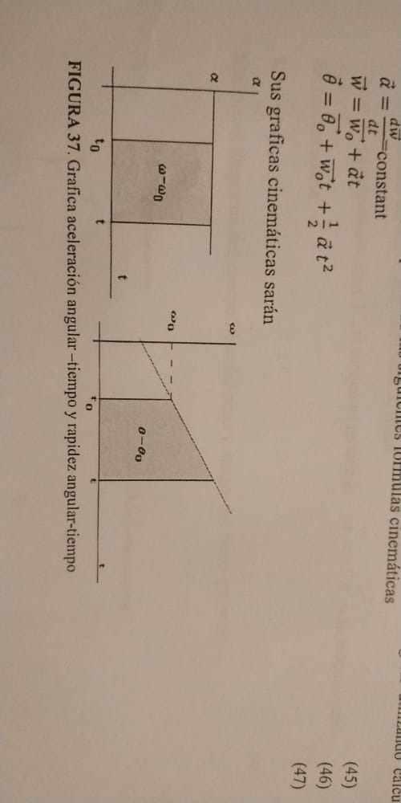

**Figura 37.** Grafica aceleración angular-tiempo y rapidez angular-tiempo.

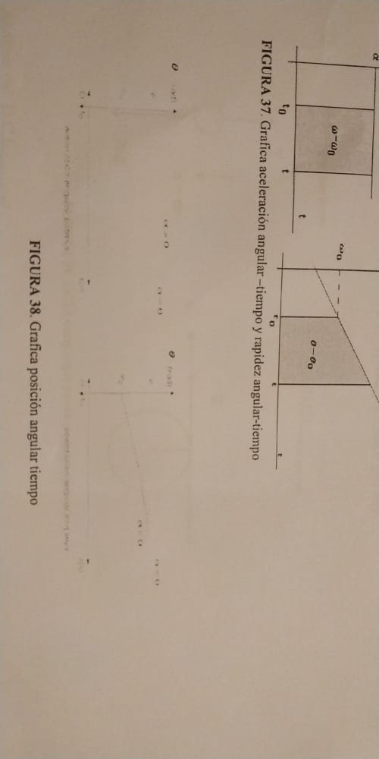

**Figura 38.** Gráfica posición angular tiempo.

Obtenidos los datos posición angular-tiempo, rapidez angular-tiempo y posición angular-tiempo mediante el método grafico o mínimos cuadrados encontramos sus constantes principalmente la aceleración angular parámetro requerido para el calculo del momento de Inercia.

El torque ejercido por una fuerza sobre el cuerpo alrededor de un eje fijo es igual a la derivada del momento angular del cuerpo con respecto al tiempo:

$$ṫ= \frac{dH}{dt}$$

En donde: **H** es el momento angular, que se calculó:

H = I.w

Siendo **I,** el momento de inercia del cuerpo que rota, el cual permanece constante por ser el eje fijo; y, **w**, su velocidad angular.

Entonces:

$ṫ=\frac{d(I.w)}{dt}=I\frac{d.w}{dt}$ $ṫz=Iz. α.k$

Su módulo es:

$$ṫz=Iz. α$$

Pero, $ṫ=r*T$

En donde **r** es el vector posición de la fuerza (en este cado la tensión) respecto al eje de giro y **T** es la tensión del cable que hace rotar al disco.

Como **r** es perpendicular a **T**, el torque se reduce a: $ṫ=r.T.k$ y su módulo queda:

$$ṫ=r.T$$

En consecuencia:

Iz = $\frac{rT}{α}$

Elaboro el diagrama del cuerpo libre del peso y, luego, del disco que rota:

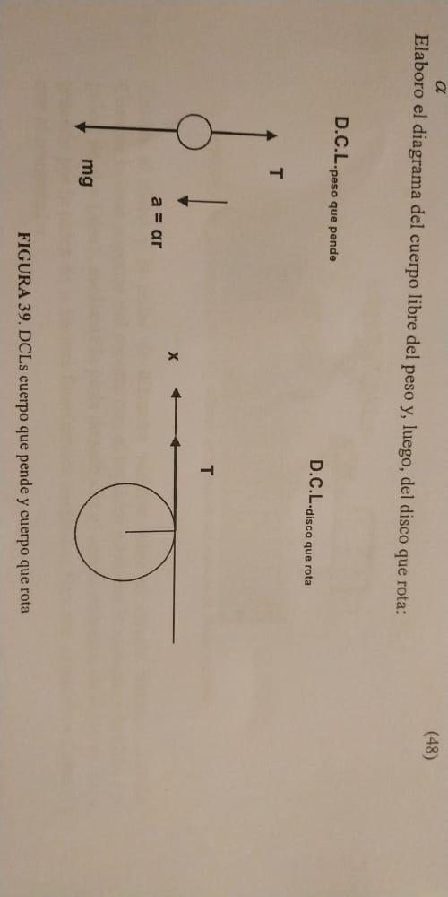

**Figura 39.** DCLs cuerpo que pende y cuerpo que rota

Análisis del D.C.L peso pende

∑Fi = m.a

mg- T = m. $α.r$

T-m(g- $α.r$)

Por tanto:

r.T = mr(g- $α.r$) = Iz $α$

Sustituyo en la ecuación:

Iz = $\frac{m.g.r}{α}-m.r^{2}$

Esta ecuación nos permitirá calcular el momento de inercia o factor inercial del disco que gira.

1. **MATERIALES Y EQUIPOS**

Simulador <http://physics.bu.edu/~duffy/vlabs.html>

1. **PROCEDIMIENTO**

* Arme los datos para el sistema mostrado en el simulador
* Para el sistema mostrado coja 10 datos y ponga datos de tiempo aceleración tangencial y velocidad lineal Con las masas conocidas del bloque y la polea podemos encontrar el radio de la polea en este caso r=0,105 m

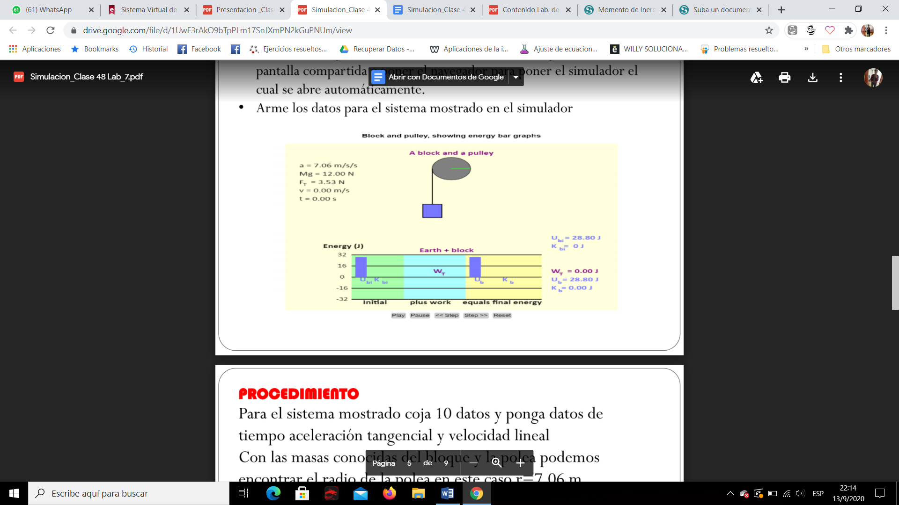

1. **ACTIVIDAD -TABULACION DE DATOS**
2. **ACTIVIDAD - PREGUNTAS**
3. Realizar la gráfica θ = f(t). Reajusta la recta y obtén la ecuación respectiva por mínimos cuadrados
4. Realiza la gráfica w = f(t). Reajusta la recta y obtén la ecuación respectiva por mínimos cuadrados.
5. Realiza la gráfica α = f(t). Reajusta la recta y obtén la ecuación respectiva
6. Calcula el momento de inercia o factor inercial del disco.
7. Que interpretación merece el momento de inercia.
8. **RESULTADO DE APRENDIZAJE**

Se pudo llegar a concluir mediante el sistema de poleas, que mediante elmovimiento circular uniformemente variado se puede llegar a determinarel ángulo, la rapidez angular y la aceleración angular.

1. **CONCLUSIONES**

* Como resultado al ensayo realizado en el laboratorio de física, se encontró como es el comportamiento de la inercia presente a está, y como este influye a la conducta del disco.
* En consecuencia, a la toma de datos arrojados por el equipamiento computarizado empleado en la práctica realizada se pudo dar a conocer las ecuaciones del ángulo, la rapidez angular y la aceleración angular.
* Por consiguiente, al tener todos los datos ya registrados, de igual manera las ecuaciones dadas; se da a entender como la inercia en un movimiento circular uniformemente variado actuó en el ensayo influyendo a cada momento que hubo en un periodo de tiempo.

1. **RECOMENDACIONES**

* Manejar los equipos de laboratorio con previa supervisión de alguien capacitado en su uso.
* Usar los implementos del laboratorio únicamente para la práctica que se estableció
* Realizar varias pruebas de un mismo elemento para definir cuales son los valores que verdaderamente pueden ser utilizados para el cálculo de las fórmulas.

1. **BIBLIOGRAFIA**

* Fernadez.L.(2019). Movimiento circular uniformemente acelerado. Recuperado de

<https://www.fisicalab.com/apartado/caracteristicas-mcua#contenido>

1. **ANEXOS**